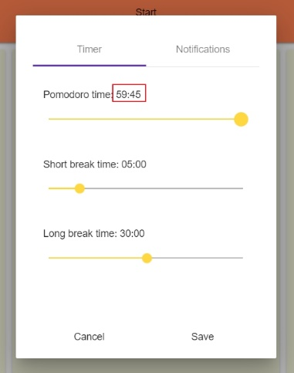
Raport z testów eksploracyjnych

Autor: | Justyna Ghany
Data i godzina rozpoczęcia: | 12.06.2023, g. 08:23
Nazwa aplikacji: | https://testujpl.gitlab.io/pomodoro-kanban-test/
Priorytet: | Medium
Środowisko: | Windows 10 Enterprise,  Chrome Wersja 114.0.5735.110  Firefox Wersja: 111.0.1  Edge Wersja: 114.0.1823.67
Czas Trwania Sesji: | 120 minut (2 godziny)
Co będzie testowane: | Weryfikacja poprawności działania dodawania i przesuwania Tasków w kolumnach
Znalezione defekty i incydenty: | - Po dodaniu nowego taska i przeciągnięciu go z kolumny ‘’ToDo’’ do ‘’InProgress’’ pomidor pojawia się, ale nie rośnie  - Po przeciągnięciu Taska z ‘’InProgress’’ do kolumny ‘’Done’’ czas się nie zatrzymuje

Raport z testów eksploracyjnych

Autor: | Justyna Ghany
Data i godzina rozpoczęcia: | 12.06.2023, g. 10:23
Nazwa aplikacji: | https://testujpl.gitlab.io/pomodoro-kanban-test/
Priorytet: | Low
Środowisko: | Windows 10 Enterprise,  Chrome Wersja 114.0.5735.110  Firefox Wersja: 111.0.1  Edge Wersja: 114.0.1823.67
Czas Trwania Sesji: | 120 minut (2 godziny)
Co będzie testowane: | Weryfikacja poprawności działania ustawień - Timer
Znalezione defekty i incydenty: | - Po przesunięciu pierwszego suwaka ‘’Pomodoro time’’ do końca pokazuje się czas 00:15  - Po przesunięciu pierwszego suwaka  ‘’Pomodoro time’’ jest możliwość ustawienia dłuższego czasu niż 59 minut

Raport z testów eksploracyjnych

Autor: | Justyna Ghany
Data i godzina rozpoczęcia: | 12.06.2023, g. 12:23
Nazwa aplikacji: | https://testujpl.gitlab.io/pomodoro-kanban-test/
Priorytet: | -
Środowisko: | Windows 10 Enterprise,  Chrome Wersja 114.0.5735.110  Firefox Wersja: 111.0.1  Edge Wersja: 114.0.1823.67
Czas Trwania Sesji: | 120 minut (2 godziny)
Co będzie testowane: | Weryfikacja poprawności działania Ustawień - Notifications
Znalezione defekty i incydenty: | - Nie znaleziono defektów/incydentów

Raport z testów eksploracyjnych

Autor: | Justyna Ghany
Data i godzina rozpoczęcia: | 12.06.2023, g. 14:23
Nazwa aplikacji: | https://testujpl.gitlab.io/pomodoro-kanban-test/
Priorytet: | Medium
Środowisko: | Windows 10 Enterprise,  Chrome Wersja 114.0.5735.110  Firefox Wersja: 111.0.1  Edge Wersja: 114.0.1823.67
Czas Trwania Sesji: | 120 minut (2 godziny)
Co będzie testowane: | Weryfikacja poprawności działania edycji i anulowania tasów w kolumnach
Znalezione defekty i incydenty: | - Brak komunikatu przy chęci anulowania zadania z zakładki ‘’InProgress’’  - Brak możliwości edycji/zmieny/poprawienia tekstu w Tasku w każdej kolumnie

Raport z testów eksploracyjnych

Autor: | Justyna Ghany
Data i godzina rozpoczęcia: | 12.06.2023, g. 16:23
Nazwa aplikacji: | https://testujpl.gitlab.io/pomodoro-kanban-test/
Priorytet: | Medium
Środowisko: | Windows 10 Enterprise,  Chrome Wersja 114.0.5735.110  Firefox Wersja: 111.0.1  Edge Wersja: 114.0.1823.67
Czas Trwania Sesji: | 120 minut (2 godziny)
Co będzie testowane: | Weryfikacja poprawności działania usuwania tasków z kolumn
Znalezione defekty i incydenty: | - Przy usunięciu Taska z kolumny ‘’Done’’ przyciskiem ‘’Clear all’’ zegar się nie  zatrzymuje oraz pomidor nie znika z tablicy  - Jak w każdej kolumnie mamy taksk i klikniemy na przycisk ‘’Clear all’’ znajdujący się w kolumnie ‘’Done’’ znikają wszystkie taski ze wszystkich kolumn, czas się nie zeruje, nie zatrzymuje i pomidor nie znika

Uwagi:

- Czego nie udało się przetestować:

- licznik pomidorów

- Wykorzystane narzędzia:

- Picpick – do robienia nagrań i screenshotów

- Elementy poddane testom:

- Dodawanie i przesuwanie Tasków w kolumnach – Działa (Z defektami)
- Ustawienia – Timer Działa (Z defektami)
- Ustawienia – Notifications – Działa (Bez wykrytych defektów)
- Edycja i anulowanie tasów w kolumnach - Działa (z istotnymi defektami)
- Usuwanie tasków z kolumn - Działa (z istotnymi defektami)

- Ocena:

- Aplikacja bardzo prosta w użytkowaniu, bardzo intuicyjna.
Zastosowane są przejrzyste kolory i miłe dla oka grafiki.
Pojawiają się liczne defekty, których może być więcej przy głębszej analizie.

